Sugestões de Professor Humberto: (TCC de Helvio Resende)

Abaixo listo algumas sugestões de melhoria:

Vou colocar minhas sugestões em forma de perguntas, não é pra responder! Caso seja interessante acatar, faça os eventuais ajustes no texto do artigo!

Obrigado pelo convite.

- Após fazer todos os ajustes, fazer uma Revisão Geral do texto (observar frases longas, coesão, pessoa, uso de gerúndio, etc); Revisão de gramática e ABNT (citações); Checar as referencias !

Recomendo que ...

o trabalho siga as recomendações do curso, e fique com 10 paginas aproximadamente.

- Tentar aprimorar o título, deixar o titulo de forma clara e que reflita o conteúdo do trabalho.

EXISTÊNCIA DOS RUÍDOS, SUJEIRAS, VALORES AUSENTES NA BASE DE DADOS DO COVID E VACINAÇÃO.

Não tenho uma sugestão legal para o título, mas veja se estas indagações conseguem balizar uma melhor definição de titulo ....

- Esta afirmando existência de ruídos e valores ausentes? Vai Verificar a existência destes valores? Vai analisar? Mensurar?

Vai utilizar alguma técnica de Mineração de Dados? para normalizar estes ruídos,

**NORMALIZAÇÃO DE DADOS EM MINERAÇÃO DE DADOS**

Normalização de banco de dados é um conjunto de regras que visa, principalmente, a organização de um projeto de banco de dados para reduzir a redundância de dados, aumentar a integridade de dados e o desempenho.

A normalização é usada para dimensionar os dados de um atributo

para que caiam em um intervalo menor, como -1,0 a 1,0 ou 0,0 a 1,0.

Veja -> https://acervolima.com/normalizacao-de-dados-em-mineracao-de-dados/

ou pra imputar e preencher estes valores ausentes? para descartar?

para melhorar a acurácia de algoritmos ou técnicas?

para cada caso faltante, este irá ser preenchido por outro valor semelhante

veja -> https://ri.ufs.br/bitstream/riufs/3333/1/ELISALVO_ALVES_RIBEIRO.pdf

(observe que cada uma destas possibilidades – pode gerar um artigo diferente)

**- Nome do orientador ?**

Abaixo do nome do discente, **colocar o nome, qualificação resumida e e-mail do orientador**

**- Reescrever o RESUMO** para que contenha de forma clara;

o objetivo do trabalho,

uma breve discrição da metodologia (utilizada para atingir o objetivo apresentado),

os principais resultados alcançados (resumidamente – sem discuti-los).

E ainda qual a contribuição efetiva e relevância destes resultados.

Na linha 6 do Resumo, O estudo de caso apresenta ..... **é um estudo de caso ?**

Dica 01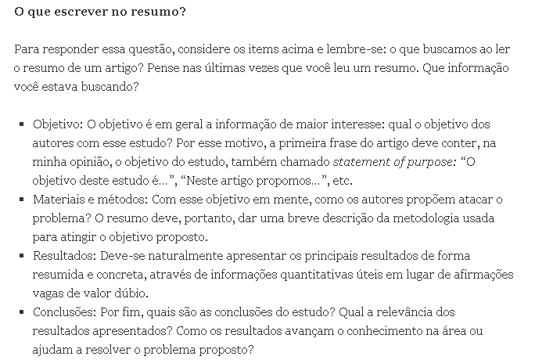

Veja -> [https://cienciapratica.wordpress.com/2015/01/10/escrevendo-o-resumo-ou-%E2%80%9Cabstract%E2%80%9D-para-um-artigo/](https://cienciapratica.wordpress.com/2015/01/10/escrevendo-o-resumo-ou-“abstract”-para-um-artigo/)

E ainda DICA 2:

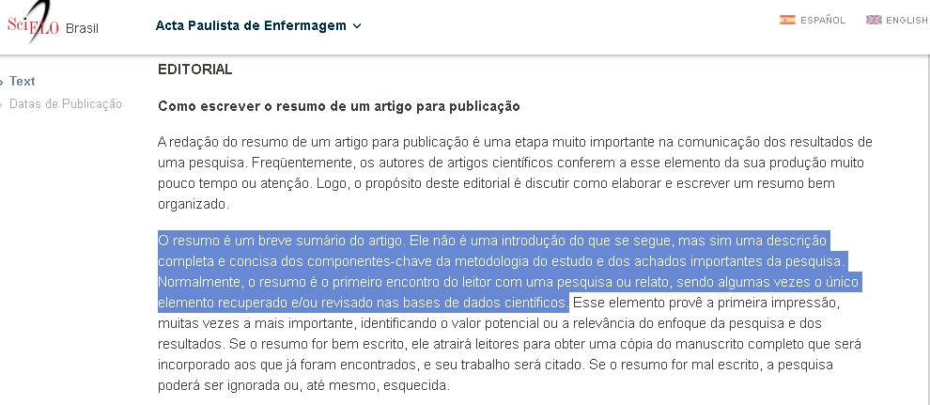

Veja -> https://www.scielo.br/j/ape/a/rCZ5yZ8gwJrJD3cGKFq3SLx/

Dica 3 –

No AVASUS, no material do modulo de introdução ao projeto 2, fala sobre o resumo do TCC

- PALAVRAS-CHAVE: Python, covid19, Dataframe, Missing Values, KDD.

**Refazer as palavras chave** de forma que reflitam melhor o conteúdo do artigo e que estejam em português

**Na introdução**

(e revisar em todo o texto – as referencias e forma de citação)

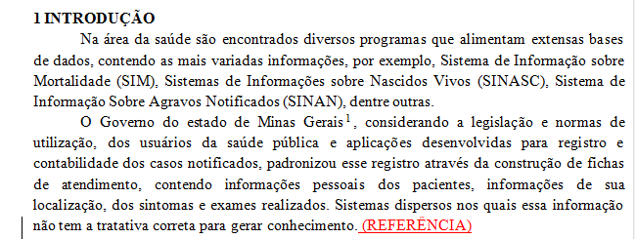

- **Reescrever o objetivo** de forma mais clara;

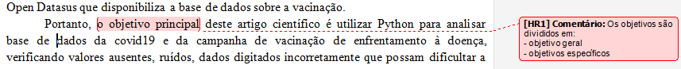

Os objetivos são divididos em:

- objetivo geral

- objetivos específicos

O objetivo geral deve resumir e apresentar a idéia central de um trabalho, descrevendo também a sua finalidade.

Os objetivos específicos darão uma maior delimitação ao tema, além de detalhar os processos necessários para a realização do trabalho. Resumir e apresentar a idéia central de um trabalho acadêmico.

**Qual o objetivo do trabalho?**

Na Introdução tem um objetivo, na Metodologia tem um objetivo DIFERENTE.

(ideal colocar o objetivo do trabalho somente na introdução / não colocar objetivo na METODOLOGIA.

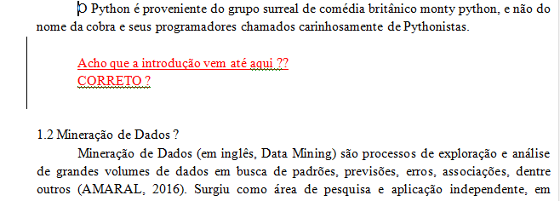

Acho que a **introdução vem até aqui ??** CORRETO ?

Precisa ser mais sucinto, direto, objetivo e “cientifico”

**Pois é um trabalho de conclusão de curso,** Não é um manual ou uma apostila!

Digo isso também e principalmente para a esta parte,

1.2 Mineração de Dados ?

Mineração de Dados (em inglês, Data Mining) são processos de exploração e análise de grandes volumes de dados em busca de padrões, previsões, erros, associações, dentre outros (AMARAL, 2016).

Colocar somente a parte de Mineração de dados que fornece embasamento para o seu TCC, **o que não se enquadra não colocar.**

Por exemplo A figura 1 – não tem relação nenhuma com seu trabalho !!

**- METODOLOGIA** Este trabalho é um ....

Estudo de caso ?

Relato de experiência?

Projeto de intervenção?

No AVASUS, no material do modulo de introdução ao projeto 2, fala de cada tipo, e da exemplos, é necessário seguir um procedimento metodológico, pois **é um trabalho de conclusão de curso.**

- Definir melhor o escopo do trabalho, Caracterizar este escopo e justificar a escolha, È Uberlândia ? é Minas Gerais ?, alguns municípios, É Brasil ? alguns estados ? justificar a escolha;

- 4 RESULTADOS E ANÁLISE DOS DADOS

Esta trazendo aqui é RESULTADO ou METOLOGIA ?

Durante a apresentação, você inclusive colocou essa parte em Metodologia !

- Padronizar as figuras (tamanhos, formatos, etc, devem ser padrão)

- Evitar colocar comandos e códigos de programação, e sim quais os passos e os procedimentos metodológicos

(por exemplo, que passos uma pessoa deve seguir pra fazer, ou refazer o tratamento de dados – foco do seu TCC - utilizando outra linguagem – uma linguagem que você não conheça?)

- colocar os comandos, os códigos, bases publicas, dicionário de dados, documento de visão, requisitos funcionais e não funcionais, back log, diagramas de uso, Diagramas, cronogramas, etc, em anexos (drive, GitHub etc).